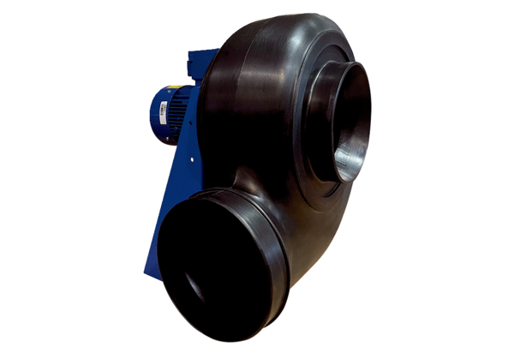Souffleur centrifuge GRK R 45/4 D ExUnité de conditionnement : 1 pièceGamme: C
Numéro de référence : 0073.0454Fabricant : MAICO

